2.3产品描述

产品名称：{填写产品名称}
产品型号：{填写产品型号}

编制： 日期：
审批： 日期：

{填写申报企业公司名称}

- 器械及操作原理描述
  - 工作原理
(
经鼻肠营养导管的工作原理：
经鼻肠营养导管通常由鼻腔经食道插入胃，在胃肠蠕动的推动下滑移进入十二指肠或空肠内，或借助胃镜/十二指肠镜辅助插入十二指肠或空肠，并经X射线显影等方式确定置管位置，与相关给营养器械配合，用于向胃肠道引入营养液等，部分多腔鼻肠管还可用于胃部冲洗等。
)
【有指导原则的产品，工作原理可以参考指导原则中的描述进行；】

  - 作用机理（如适用）
不适用。

【有指导原则的产品，工作原理可以参考指导原则中的描述进行；】

  - 结构及组成

(经鼻肠营养导管的结果及组成：
产品可采用TPU、聚氯乙烯、硅橡胶等材料制成，目前已上市产品常用材料为TPU。通常由头端、管体、接头、接头盖、导丝等组成。根据产品结构可分为单腔、双腔、三腔等，头端可有直插型、螺旋型、重力型、球囊等不同设计；接口有扣盖，有利于保持清洁；外壁带有数字刻度，可有效指示产品在体内的使用长度；管壁使用射线可探测材料，具有显影定位功能。
典型产品结构图示见图1、图2。
典型产品外形结构见图3、图4、图5。
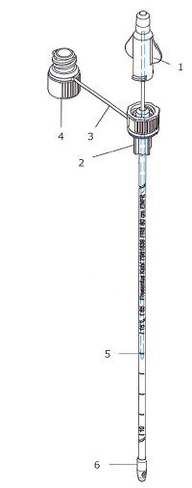
图1单腔经鼻肠营养导管示意图
1——导丝接头及导丝；
2——接头；
3——接头盖固定带；
4——接头盖；
5——管体；
6——头端。

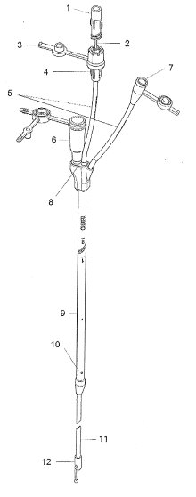
图2三腔鼻肠管示意图
1——导丝接头；
2——导丝；
3——接头盖；
4——接头（喂养腔）；
5——延长管路；
6——接头（吸引腔，用于胃减压）；
7——接头（压力调节腔，用于胃减压的气压控制）；
8——管路上部；
9——三腔管路；
10——管孔（减压）；
11——管路；
12——头端。

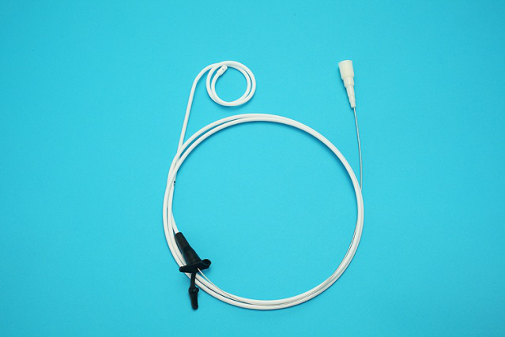
图3 螺旋型经鼻肠营养管示意图

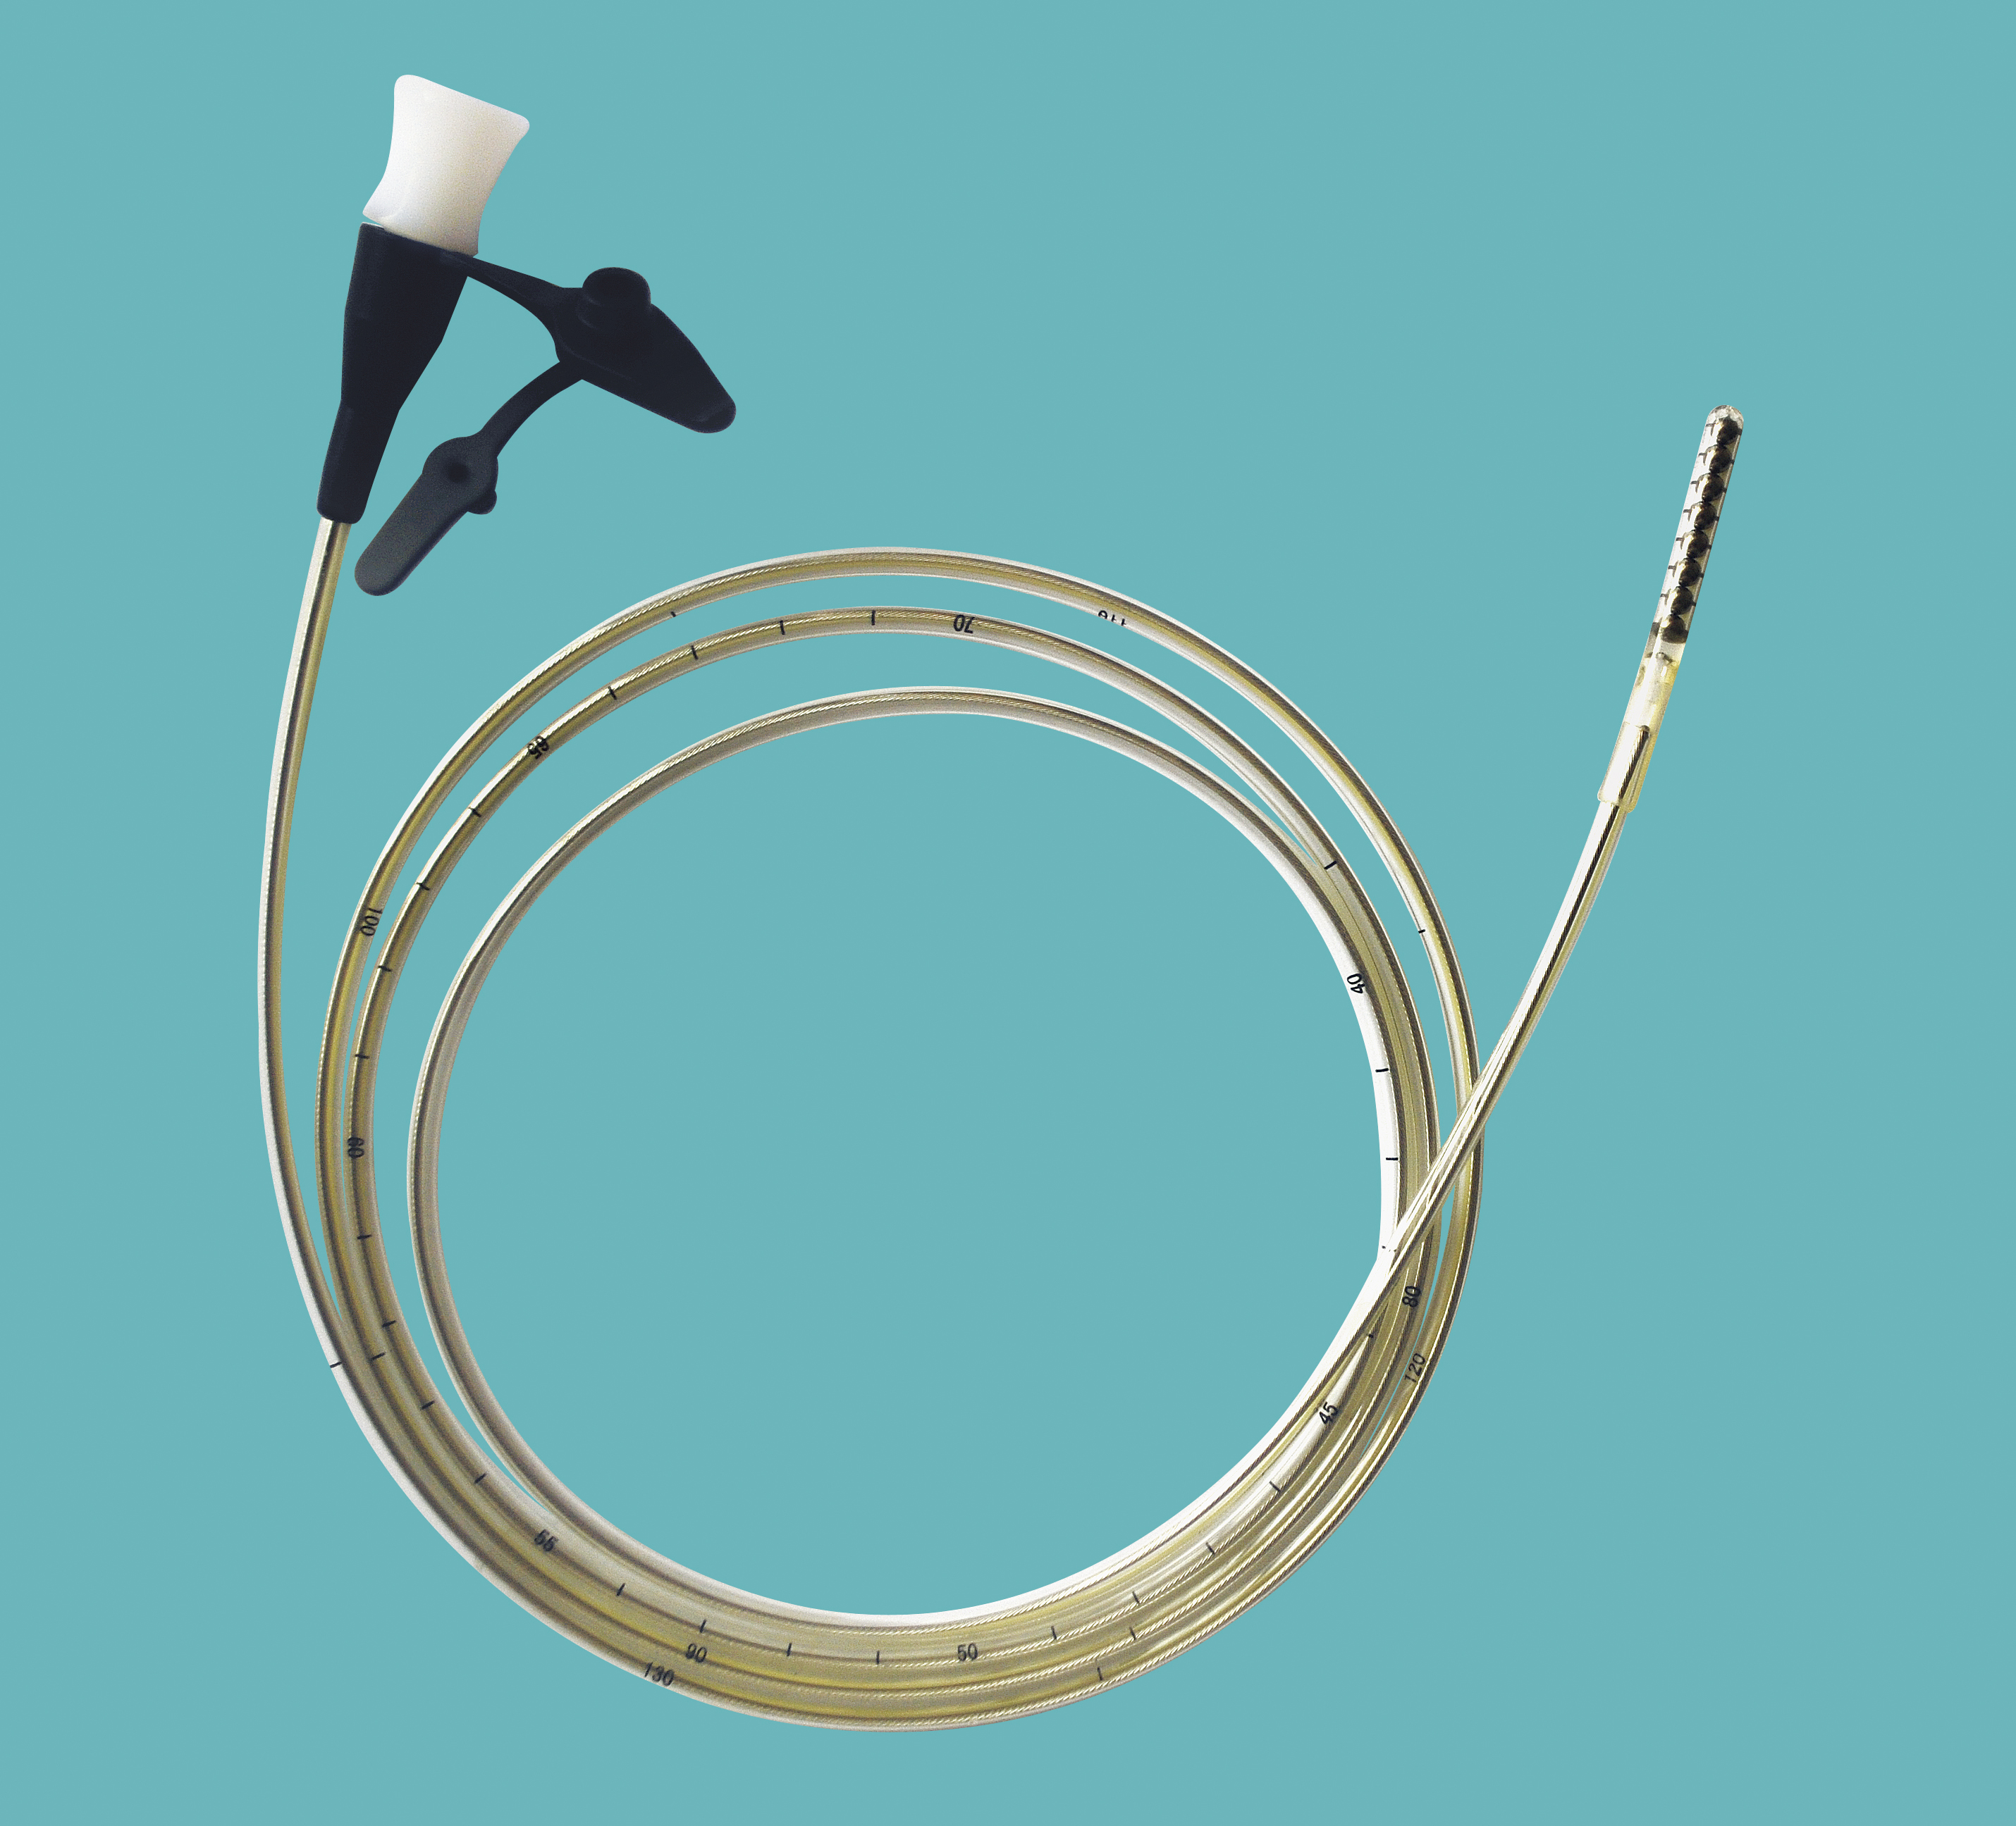
图4 头端加重型经鼻肠营养管示意图

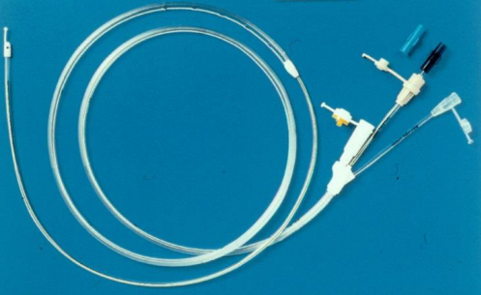
图5 三腔鼻肠管示意图
)
【结构和组成主要跟产品有关，以产品实际情况为准，如有指导原则的产品，可参考指导原则进行描述；
结构和组成需要与注册申请表中的内容一致；
】
  - 原材料

【与使用者和/或患者直接或间接接触的材料成分；若器械中包含生物材料或衍生物，描述物质来源和原材料、预期使用目的、主要作用方式；若器械中包含活性药物成分（API）或药物，描述药物名称、预期使用目的、主要作用方式、来源】

  - 交付状态及灭菌方式
(交付状态：无菌；
灭菌方式：EO灭菌；
灭菌实施者：{XX公司}
灭菌有效期：{三年}【灭菌有效期需要跟经过验证，且该信息需要与后面的验证信息一致】
)
【如适用，描述灭菌实施者、灭菌方法、灭菌有效期】

  - 结构示意图和/或产品图示
【提供产品示意图和/或产品图示】

  - 使用方法及图示
【使用方法及图示，需要与说明书中的内容一致；
如果临床评价报告中有相应内容的对比，则该信息也要与临床评价报告中的信息一致】

  - 区别于其他同类产品的特征

申报产品{产品名称}与同品种医疗器械{对比产品名称及型号、注册证号、注册人名称 }等同），具体的对比及说明见注册资料《4. 临床评价资料》。

- 型号

比较项目  型号 | 型号 1 | 型号 2 | 型号 3
比较项目  型号 | {产品型号} | {产品型号} | {产品型号}
图片 | {按实际情况填写} | {按实际情况填写} | {按实际情况填写}
结构组成（配置） | {按实际情况填写} | {按实际情况填写} | {按实际情况填写}
功能 | {按实际情况填写} | {按实际情况填写} | {按实际情况填写}
产品  特征 | {按实际情况填写} | {按实际情况填写} | {按实际情况填写}
运行  模式 | {按实际情况填写} | {按实际情况填写} | {按实际情况填写}
技术  参数 | {按实际情况填写} | {按实际情况填写} | {按实际情况填写}

【对于存在多种型号规格的产品，应当明确各型号规格的区别。应当采用对比表或带有说明性文字的图片、图表，描述各种型号规格的结构组成（或配置）、功能、产品特征和运行模式、技术参数等内容。】

- 包装说明

3.1包装信息说明
1）文件应随产品置于相应的独立包装内；
2）外包装应能保证产品不受机械和自然损坏；
3）随机文件应有产品说明书，装箱清单；
4）包装外部标识应符合GB/T 191-2008、YY/T 0466.1-2016的要求。

3.2包装方式说明
3.2.1无菌屏障系统
{填写无菌屏障系统的描述，包装方式}

3.2.1.1 纸
{
克重：
生产厂家：
规格：
.....
}
【填写可以识别纸的信息】
3.2.1.2 膜
{
厚度：
生产厂家：
规格：
....
}
【填写可以识别膜的信息】

3.2.2微生物限度的包装信息
同3.2.1

3.2.3辨识包装的完整性
{
可参考说明书中的说明进行识别。
}
【可按照实际情况填写】

3.2.4 外包装
(
产品包装方式为护套+外箱包装。所有型号包装尺寸一致，具体信息如下：
包装信息 | 护套 | 外箱
装入数量 | 2 pcs | 1 pcs
材质 | 珍珠棉、瓦楞纸
尺寸 | W*H*D=460mm*325mm*495mm
)

【按照实际情况填写】
【
- 说明所有产品组成的包装信息。对于无菌医疗器械，应当说明其无菌屏障系统的信息；对于具有微生物限度要求的医疗器械，应当说明保持其微生物限度的包装信息。说明如何确保最终使用者可清晰地辨识包装的完整性。
- 若使用者在进行灭菌前需要包装医疗器械或附件时，应当提供正确包装的信息（如材料、成分和尺寸等）。
】

- 研发历程
4.1 申请注册产品的研发背景和目的
{按照实际情况填写}

4.2 参考的同类产品（国内外已上市）或前代产品（如有）
4.2.1 同类产品或前代产品的信息
{按照实际情况填写}

4.2.2.选择同类产品或前代产品作为研发参考的原因
{按照实际情况填写}

【阐述申请注册产品的研发背景和目的。如有参考的同类产品或前代产品，应当提供同类产品或前代产品的信息，并说明选择其作为研发参考的原因。】

- 与同类和/或前代产品的参考和比较
见临床评价报告。

